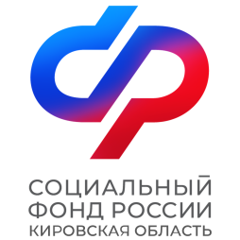

ПРЕСС-РЕЛИЗ

**ОТДЕЛЕНИЯ ФОНДА ПЕНСИОННОГО И СОЦИАЛЬНОГО СТРАХОВАНИЯ РФ ПО КИРОВСКОЙ ОБЛАСТИ**

ул. Комсомольская, 34, г. Киров обл., 610001

телефон / факс: 57-93-00 / 57-92-70

E-mail: sfr@43.sfr.gov.ru

http:// [www.sfr.gov.ru](http://www.sfr.gov.ru/)

## Киров, 26 ноября 2024 г.

**30 ноября клиентские службы Отделения СФОР по Кировской области приглашают жителей региона на прием**

В марте 2024 года Отделение Социального фонда по Кировской области ввело дополнительный день приема граждан. Теперь каждая последняя суббота месяца —рабочий день для 40 клиентских служб региона. В эти дни офисы работают по сокращенному графику, с 8:00 до 14:00, но все услуги остаются доступными для получения.

С момента введения дополнительного дня приёма к специалистам Отделения СФР уже обратилось более 880 человек. В последнюю субботу октября количество обращений составило 135. Рабочая суббота в этом месяце состоится 30 ноября.

«Введение дополнительного дня работы позволило нам значительно улучшить клиентское обслуживание и повысить доступность наших сервисов. Новый график особенно удобен для работающих кировчан, так как они могут обратиться за услугами в выходной день», — отметил управляющий Отделением СФР по Кировской области **Николай Пасынков**.

Для удобства граждане могут предварительно записаться на прием на официальном сайте Социального фонда: https://es.pfrf.ru/znp/. Этот сервис не требует регистрации и позволяет заранее выбрать день и время посещения.

Если у вас остались вопросы, вы можете позвонить в единый контакт-центр Отделения СФР по Кировской области по номеру телефона: 8 800 100 00 01.

Наши группы в соцсетях:

ВК - <https://vk.com/sfr.kirovskayaoblast>

ОК - <https://ok.ru/sfr.kirovskayaoblast>

Телеграм - <https://t.me/sfr_kirovskayaoblast>